Лабораторная работа No7.

Арифметические операции в NASM

Георгий Никифорв Сергеевич

Содержание

# 1 Цель работы

Освоение арифметических инструкций языка ассемблера NASM.

# 2 Выполнение лабораторной работы

Создание каталога:

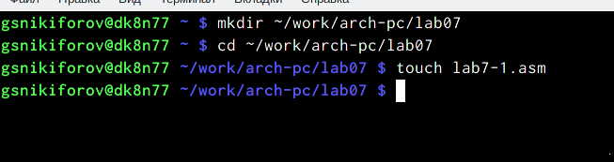

Создал каталог

Листинг 7.1

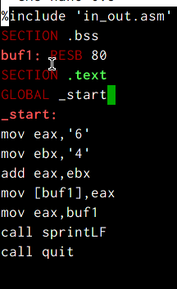

Программа из листинга 7.1

Создание исполняемого файла и его запуск(sprintLF)

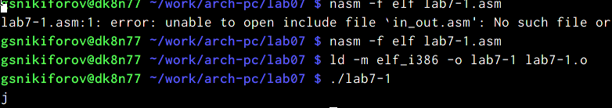

Запуск программы

Создание исполняемого файла и его запуск(замена строк на числа)

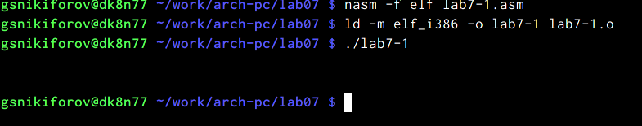

Запуск программы

Листинг 7.2

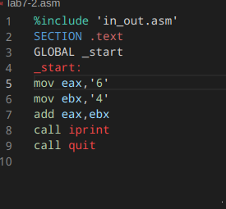

Программа из листинга 7.2

Создание исполняемого файла и его запуск(iprintLF)

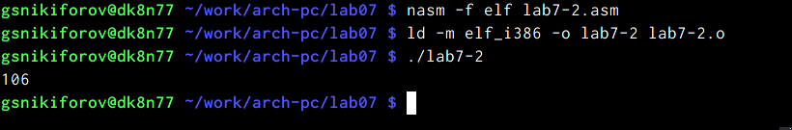

Запуск программы

Создание исполняемого файла и его запуск(замена строк на числа)

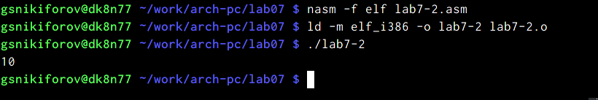

Запуск программы

Создание исполняемого файла и его запуск(iprint)

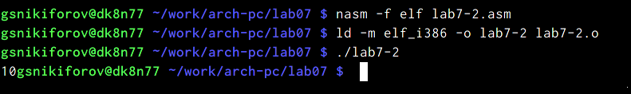

Запуск программы

Создание программы с текстом из листинга 7.3 и ее запуск

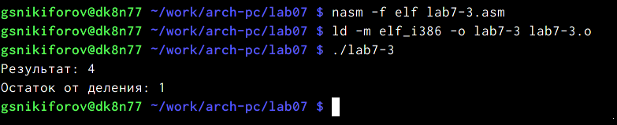

Запуск программы

Создание исполняемого файла и проверка его работы для нового выражения

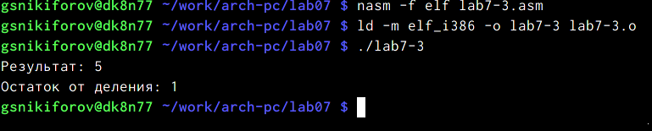

Запуск программы

Создание программы с текстом из листинга 7.4 и ее запуск(вычисление варианта)

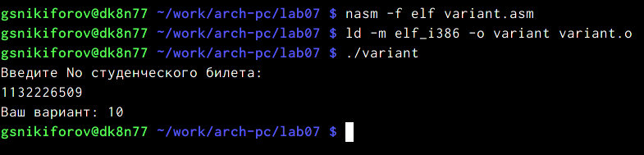

Нахождение варианта

ОТВЕТЫ НА ВОПРОСЫ:

1- mov eax, masg call sprintLF

2- Для ввода переменной и сохранения введенных данных

3- Для преобразований кода переменной ASCII в число

4- mov ebx, 20 div ebx inc edx

5- В регистр ebx

6- Для увелечения значения edx на 1

7- mov eax, edx call iprintLF

Самостоятельная работа

Написание кода программы для решения 10ого варианта

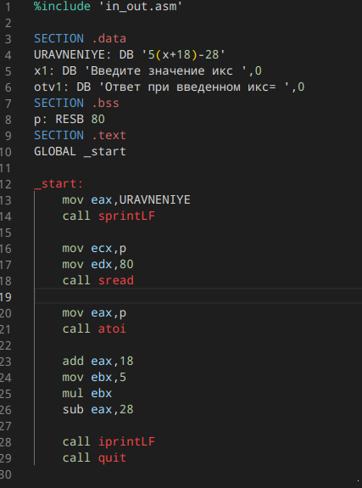

Код программы

Вычисление уравнения с помощью кода программы

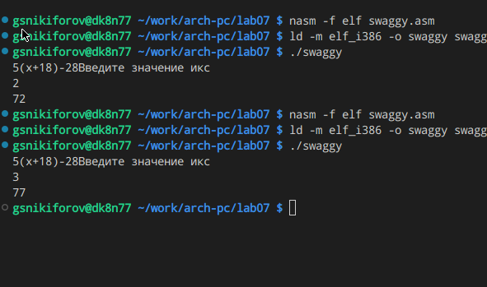

Запуск программы

# 3 Выводы

Освоил арифметические инструкции языка ассемблера NASM.

# Список литературы